| **Name:** | **Subject:** Language Acquisition- French | **MYP Year: 4 Phase 2** |
| --- | --- | --- |
| **Unit title:**  World Wide Web | | |
| **Key concept:** Communication | **Related concept(s):** Function, Form | **Scientific and technical innovation**  **Exploration:** Opportunity, risk, consequences and responsibility |
| **Statement of Inquiry:** The function of **technology** is to aid us learn and **communicate** information with **different audiences**. | | |
| **ATL: Critical Thinking skill: Recognise and Interpret the information given; Make**  **unexpected or unusual connections between objects and/or ideas.** | | |
| **Time assigned:** 1 Hour | **Time Taken:** | **Date:** |

Attention: The work produced by the student for this assessment/assignment must be the student's original work and must not be plagiarised (copied from some other source) or peer plagiarised (peer's ideas/work copied as their own in the responses).

**Q. 1 Complétez le paragraphe par un mot convenable et logique de la liste suivante :**

réseaux sociaux , poster, connexion , illégal , carte de crédit , recevoir, , connecter , ligne , internet , lettres .

J'ai contacté la hotline parce que j'avais un problème de …………………….. Je n'arrivais pas à me ……………….. à Internet . J'ai eu un problème avec ma ………………………... Les sites pour acheter en …………………….. ne sont pas toujours sécurisés . Quand on est loin de ses amis et de sa famille, ……………………………….me permet de garder le contact. Envoyer et ………………………. des courriels est une bonne alternative aux ……………………. C'est plus rapide et gratuit ! Partager des photos , ……………………..des commentaires , être au courant de l'actualité, tout cela est possible grâce aux ………………………….... , c'est génial mais il faut faire attention aux sites de téléchargement ………………………....

**Q.2 Ajoutez les mots qui manquent dans le texte en les choisissant dans la liste proposée:**

Ordinateur… pièges des virus….. un outil……les réseaux sociaux……les vidéo…….sun jeu en ligne

#### **C'est quoi, les dangers d'Internet ?**

Internet, c'est_____________formidable ! Grâce à lui, tu peux t'amuser, t'informer ou communiquer avec tes copains. Mais c'est aussi un monde truffé de ________. Pour bien l'utiliser, il faut faire attention, comme quand tu traverses la rue ! Ce que tu risques ? D'abord de te faire manipuler. Par des fake news, ces fausses informations qui circulent sur Internet et qui ont l'air vraies ! Tu peux aussi attraper__________ , des programmes informatiques qui s'installent en cachette sur ton ___________ . Ou tomber sur des images ou des vidéos qui te mettent mal à l'aise. Sur _________ des personnes malintentionnées peuvent chercher à te contacter

**Q.3 Ajoutez les mots qui manquent dans le texte en les choisissant dans la liste proposée:**

La pièce jointe….danger….sun mot de passe……un pseudo…..un site….messages…..Le téléchargement

#### **Alors, comment faire pour te protéger ?**

Adopte les bons réflexes ! Règle d'or n° 1 : ne donne JAMAIS d’informations personnelles sur Internet. Ne crois pas tout ce que tu lis. Réfléchis !

Méfie-toi des __________ trop beaux pour être vrais. ______ sur laquelle on te dit de cliquer contient sûrement un virus ! Si tu t'inscris sur_________ , n’utilise pas ton nom mais __________ et choisis ___________ compliqué.

**Q. 4**

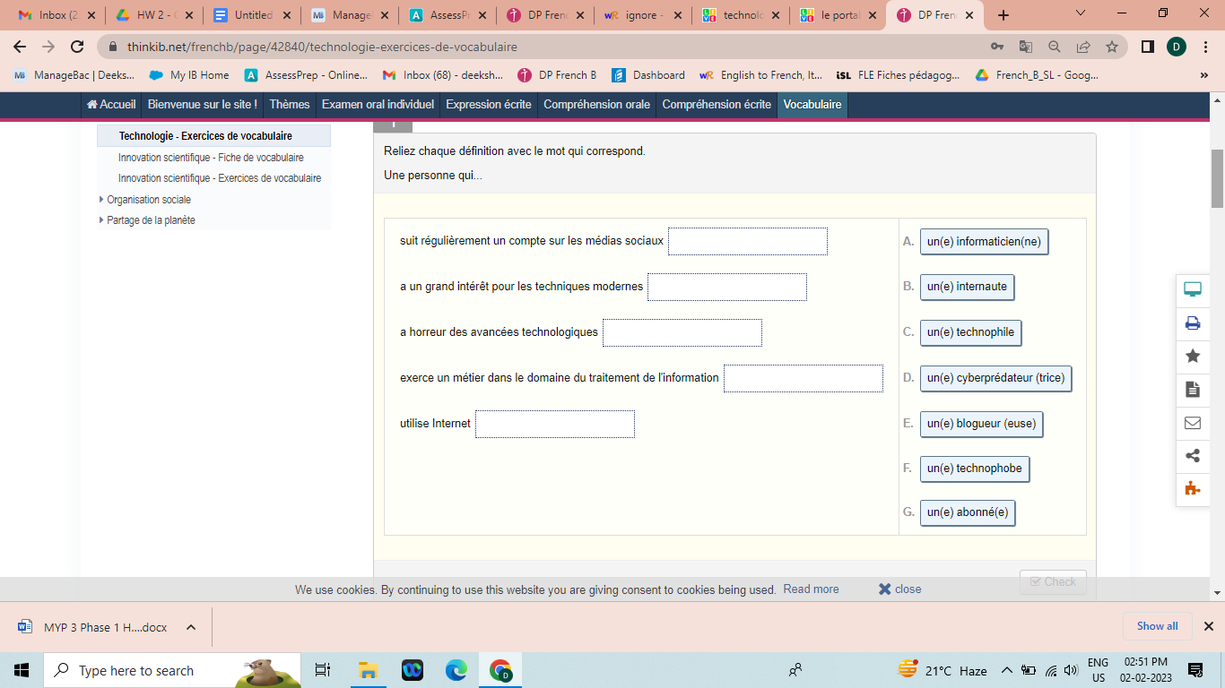

**Q. 5**

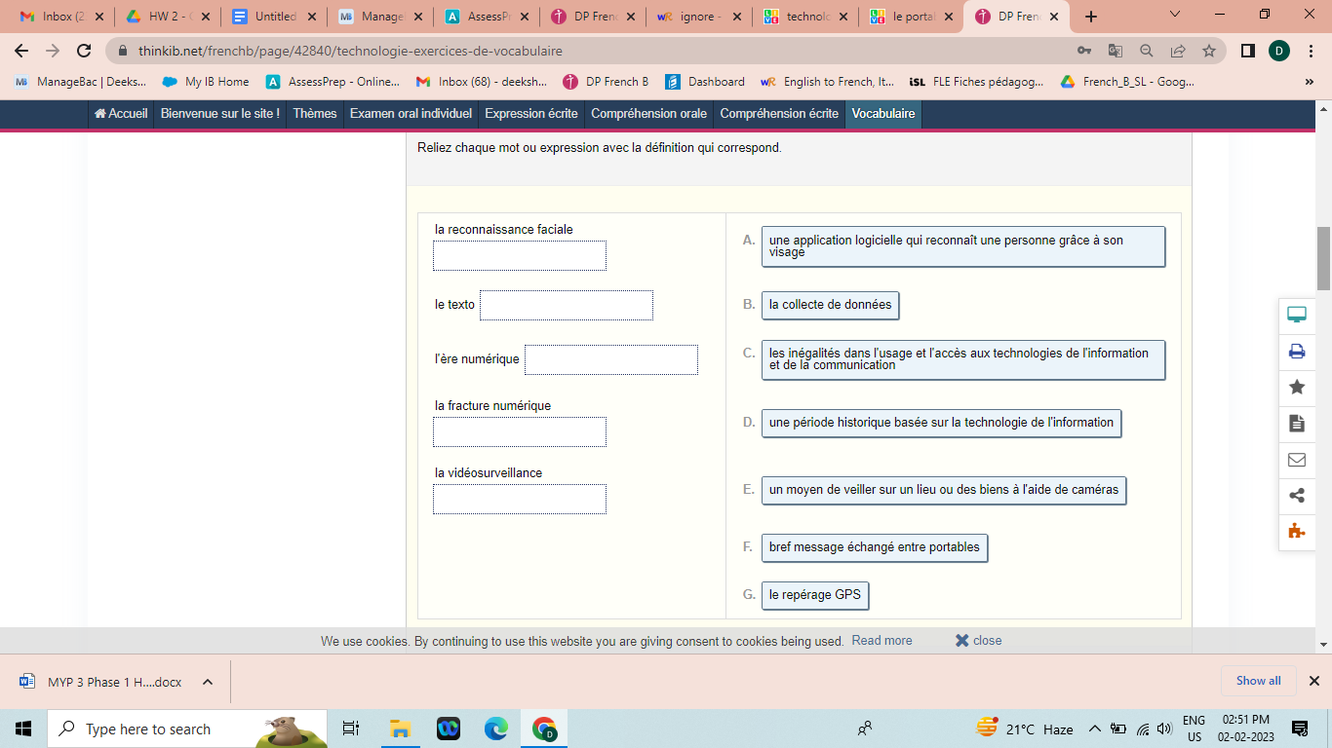

**Q. 6 Écoutez et répondez :**

<https://www.liveworksheets.com/vr1464187az>